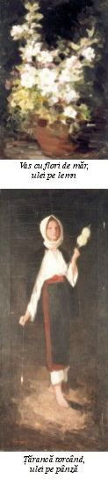
Nicolae Grigorescu a fost unul dintre cei mai mari pictori români. Dupa o timpurie ucenicie (1848-1850), in atelierul pictorului ceh Anton Chladek, la Bucuresti, executa icoane pentru bisericile din Băicoi (1853) si Caldarusani (1854-1856), si picturi murale pentru bisericile Zamfira (1857) si Agapia (1858- 1861).
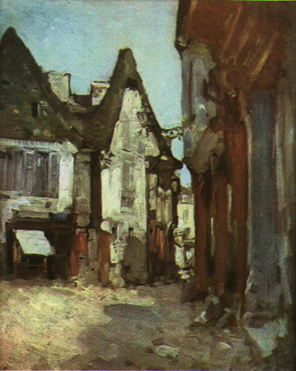
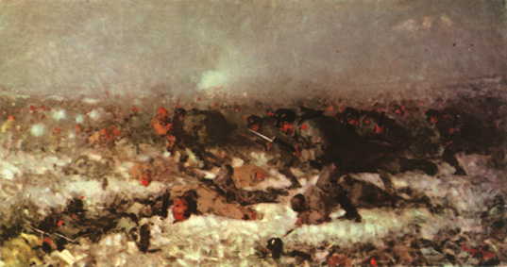
La interventia lui Mihail Kokalniceanu, care il intalneste pe artist la Agapia, primeste in 1861, o bursa de la Ministerul Moldovei, pentru a studia la Paris. In 1862-1863, frecventeaza atelierul lui Sebastien Cornu, unde este coleg cu Renoir. Face cópii la Luvru, dupa panzele lui Gericault, Rubens, Rembrandt s.a. In cursul verilor, pana in 1869, lucreaza la Barbizon, in alte locuri din preajma Parisului, in atmosfera cultului pentru pictura in plein-air, ce pregateste apropiata afirmare a impresionistilor. Expune la Salonul parizian (din 1868), la Expozitiile artistilor in viata din Bucuresti (incepand cu 1870) si la expozitiile organizate (din 1973) de "Societatea Amicilor Belelor-Arte". In anii 1873-1874 face o calatorie de studii prin Italia, Viena, Grecia si Constantinopol. Ia parte, ca pictor de front, la razboiul de independenta din 1877-1878, facand numeroase desene ce vor sta la baza unor compozitii. Din 1879 pana in 1890, lucreaza indeosebi in Franta, fie in Bretania, la Vitre, fie in atelierul sau din Paris. Revenit in tara, deschide mai multe expozitii personale la Ateneul Român (1891, 1895, 1900, 1901, 1902, 1904). Construieste, la Câmpina, o casa, devenita apoi muzeu. Într-un moment decisiv pentru constituirea culturii României moderne - in poezie se afirma geniul lui Eminescu - pictorul întreprinde o spectaculoasa inovare a limbajului plastic. Cu o formatie in care recunoastem filonul traditiior picturii murale, de care se apropie in primii ani ai tineretii, si, deopotriva, experientele impresionistilor, Grigorescu se manifesta, in diverse genuri, cu o autoritate al carui ecou se va prelungi in secolul al XX-lea, chiar si dupa disparitia pictorului. Este primul dintre fondatorii picturii romane moderne - urmat curand de Andreescu si Luchian - si numele sau devine un simbol pentru tinerele generatii de artisti care, in primele decenii ale acestui secol, cautau sa identifice si sa aduca in lumina valorile profund definitorii ale spiritualitatii romanesti. In portrete (D. Grecescu, Carol Davila, Andreescu la Barbizon), autoportrete, compozitii inspirate de experienta participarii la razboiul de independenta (Atacul de la Smardan, Rosior calare, Scenele cu prizonieri turci), in seria de "Care cu boi", in peisajele realizate in tara sau in timpul calatoriilor in strainatate (La Posada, Pescarita din Granville, Raspantie in oras la Vitre, Batrana din Brolle, Bordei in padure, Peisaj de toamna) se impun aspecte ale unui stil si ale unei viziuni inconfundabile. Exercitiul lucrului in aer liber aduce paletei sale luminozitate, iar modului de constructie plastica o inedita imbinare intre rigoare si spontaneitate. Realul asupra caruia isi indreapta atentia pictorul isi pastreaza, in datele esentiale, configuratia, dar acest lucru se produce in "geometria secreta" a compozitiei, in planul profund al compozitiei, pentru ca la suprafata se face simtit jocul incidentelor, energia tuselor care involbureaza pasta.
Aceasta placere a inregistrarii concretului aflat sub fluxul schimbator al luminii, il mentine pe artist intr-un permanent interes fata de ansamblul lumii vizibile, careia nu-i exploateaza elementele pitoresti, ci ii subliniaza doar valorile in contextul ambiantei devenite familiare.

Pictura lui Nicolae Grigorescu la Agapia

Ceea ce conferă o valoare deosebită bisericii Mănăstirii Agapia este pictura interioară, realizată la numai 20 de ani de marele pictor naţional Nicolae Grigorescu, între anii 1858-1862. Opera lui Grigorescu sintetizează tradiţia bizantină şi stilul neoclasic, cărora li se adaugă elemente specific româneşti. Pentru realizarea portretelor sfinţilor sau ale Mântuitorului, pictorul pleacă de la modele vii, adică preoţii slujitori ai mănăstirii, călugăriţe, ţărani şi copii din satul Agapia.

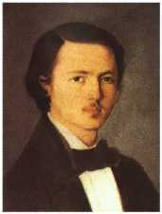

Nicolae Grigorescu (1838-1907), autoportret

Născut într-o familie mare şi săracă, în anul 1838, Nicolae Grigorescu a avut o pasiune deosebită la început pentru pictura de icoane. După cum îi mărturiseşe şi lui Vlahuţă, de la frageda vârstă de zece ani a fost ucenicul unui pictor ceh din Bucureşti şi picta icoane pe care le vindea mai apoi în obor, pentru a-şi întreţine familia. Pasiunea sa pentru icoane şi zugrăvitul lor era uriaşă, după cum însuşi pictorul o recunoştea:
În perioada în care la Agapia aveau loc lucrările de restaurare conduse de maica stareţă Tavefta Ursache, Grigorescu se afla la Mănăstirea Neamţ, unde picta icoane. O astfel de icoană ajunge pe mâinile stareţei de la Agapia, care îi propune pictorului să zugrăvească interiorul bisericii "Sfinţii Voievozi". Se spune că proba propriu-zisă dată de Grigorescu este "Icoana Maicii Domnului", expusă în sala a doua a muzeului mănăstirii. Contractul dintre Grigorescu şi Agapia, prevedea printre altele: "...Icoanele din catapeteasmă vor fi zugrăvite chiar cu mâna mea şi le voi face cât se poate mai bine şi cu vopselele cele mai bune. Toate tablourile de pe pereţi în biserică, însemnate în listă vor fi zugrăvite tot de mâna mea, silindu-mă a face fiecare istorie completă, după descrierea Sfintei Scripturi..." (text preluat după fotocopia contractului, existentă în muzeul mănăstirii).

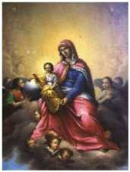

"Maica Domnului", pictură de N. Grigorescu,
cu care a câştigat în 1858 dreptul de pictare a bisericii

În pictarea bisericii Agapiei, Grigorescu avea să se abată de la canonul bizantin, care în secolul al XVI-lea era urmat cu stricteţe de zugravii mănăstirilor Voroneţ, Humor, Moldoviţa sau Suceviţa. Lucrând în stil neoclasic, Nicolae Grigorescu aduce o serie de elemente novatoare izvorâte din propria concepţie despre artă, din realităţile locale, dar şi din marile opere ale titanilor Renaşterii: Rafael, Leonardo Da Vinci, Tizian etc.
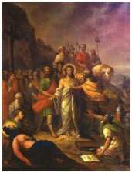
Realismul din pictura lui Grigorescu este descris şi de către scriitorul Alexandru Vlahuţă, care remarca: "Sfinţii lui Grigorescu sunt vii, omeneşte vii, şi destul de sfinţi, prin expresia de bunătate, de îndurare şi de evlavie pe care pictorul a ştiut să le-o dea, fără să-i desfigureze, fără să-i bizantinizeze prea mult, înţelegând instinctiv că un sentiment ceresc nu poate decât înfrumuseţa o figură omenească". Astfel se explică vivacitatea chipurilor şi a coloritului, mişcările pline de graţie, de omenesc şi de dinamism, dar care emană o uşoară idealizare.

"Iisus Hristos pe Golgota, înainte de răstignire", pictură murală
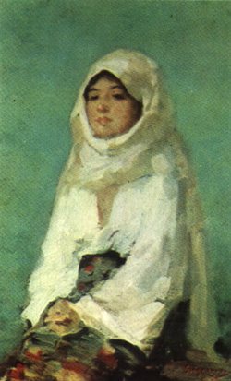
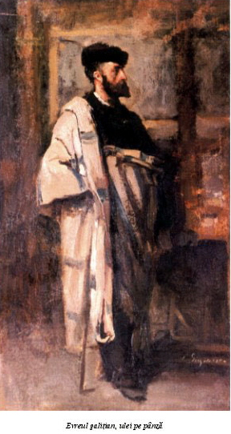
În icoanele din catapeteasmă, dar mai ales în portretele şi compoziţiile murale, domină o puternică idee de realism şi de viaţă, de autenticitate şi de mişcare. "Îngerul părăsindu-l pe Tobie", inspirată din Rembrandt şi pictată în partea superioară a zidului dintre pridvor şi pronaos, "Punerea în Mormânt a Mântuitorului", executată după Tizian pe arcul dintre pronaos şi naos, "Cina cea de taină" din catapeteasmă, "Sfânta Treime" din bolta pronaosului, "Ruga în Grădina Ghetsimani", "Iisus ducându-şi Crucea spre Golgota", "Ieremia plângând ruinele Ierusalimului" sunt doar câteva dintre picturile de la Agapia care uimesc prin expresivitatea lor. Pe zidurile de nord şi de sud ale naosului, în apropierea absidelor laterale, Nicolae Grigorescu a zugrăvit două portrete de mari proporţii, cele ale sfinţilor Teodor şi Eustaţiu, sfinţi militari - unul dac şi celălalt roman - simboluri ale originii poporului nostru. Nici o compoziţie nu reuşeşte să pună în evidenţă geniul şi gândirea artistică a lui Nicolae Grigorescu aşa cum o face "Intrarea Mântuitorului în Ierusalim", o scenă monumentală ce domină peretele sudic al pronaosului.

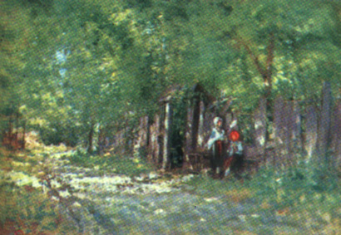

“Fete lucrând la poartă”

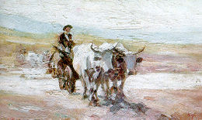

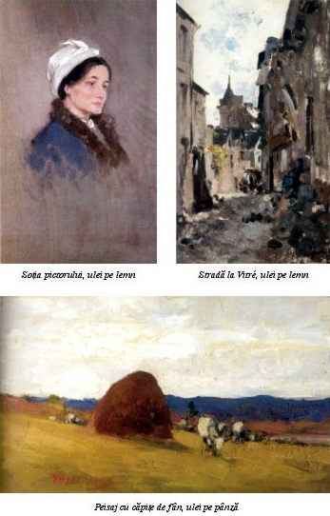
“Car cu boi”

